《海陆分布》学程拓展

1.海洋的战略地位及其价值

人类对海洋战略地位及其价值的认识，是一个不断深化的过程。自远古时代至15世纪，接触海洋的人主要是居住在沿海地区的居民，利用海洋的活动主要是采拾贝类和捕捞小鱼，利用海水制盐，在沿海航行。靠海吃海和就近航海的实践，使人类形成了海洋有"鱼盐之利和舟楫之便"的认识。自第一次世界大战以来，人类对海洋的利用又深化了，战争时期，海洋成为屯兵、作战的重要战场，战后海洋又成为食品基地、油气开发基地、旅游娱乐基地和仓储等空间利用基地，海洋的价值越来越大，成为人类生存的现实空间，海洋本身成为各国争夺的对象。在面临可持续发展大课题的新时代，人类对海洋价值的认识又深化了。1992年的世界环境与发展大会指出：海洋是人类生命支持系统的重要组成部分，可持续发展的宝贵财富。同时，当代人类面临的地球变暖、气候变化、生命起源等重大科学问题的解决，都有赖于海洋科学研究。总体来说，海洋的价值可以总结为：海洋经济价值(海洋资源价值)，海洋军事价值，海洋科研价值，海洋生态价值。

此外，世界上多数沿海地区由于濒临海洋而形成优越的地理环境，成为人口密集地区和发达地区，如下图所示，请你分析沿海地区人口密集的原因__________________________。
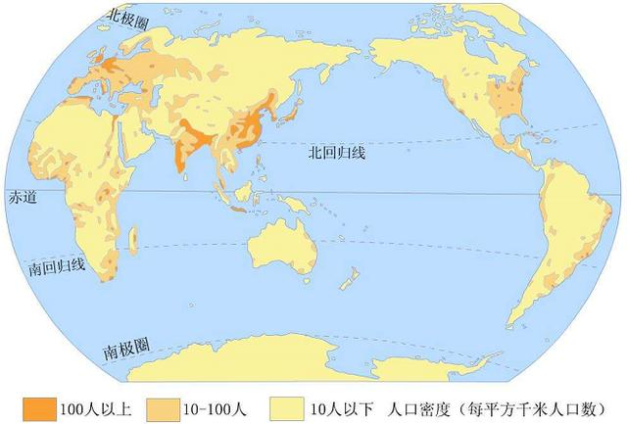

图1 世界人口密度分布图

2.推荐阅读书目：《人类的征服:人类发现和探索世界陆地和海洋的故事》
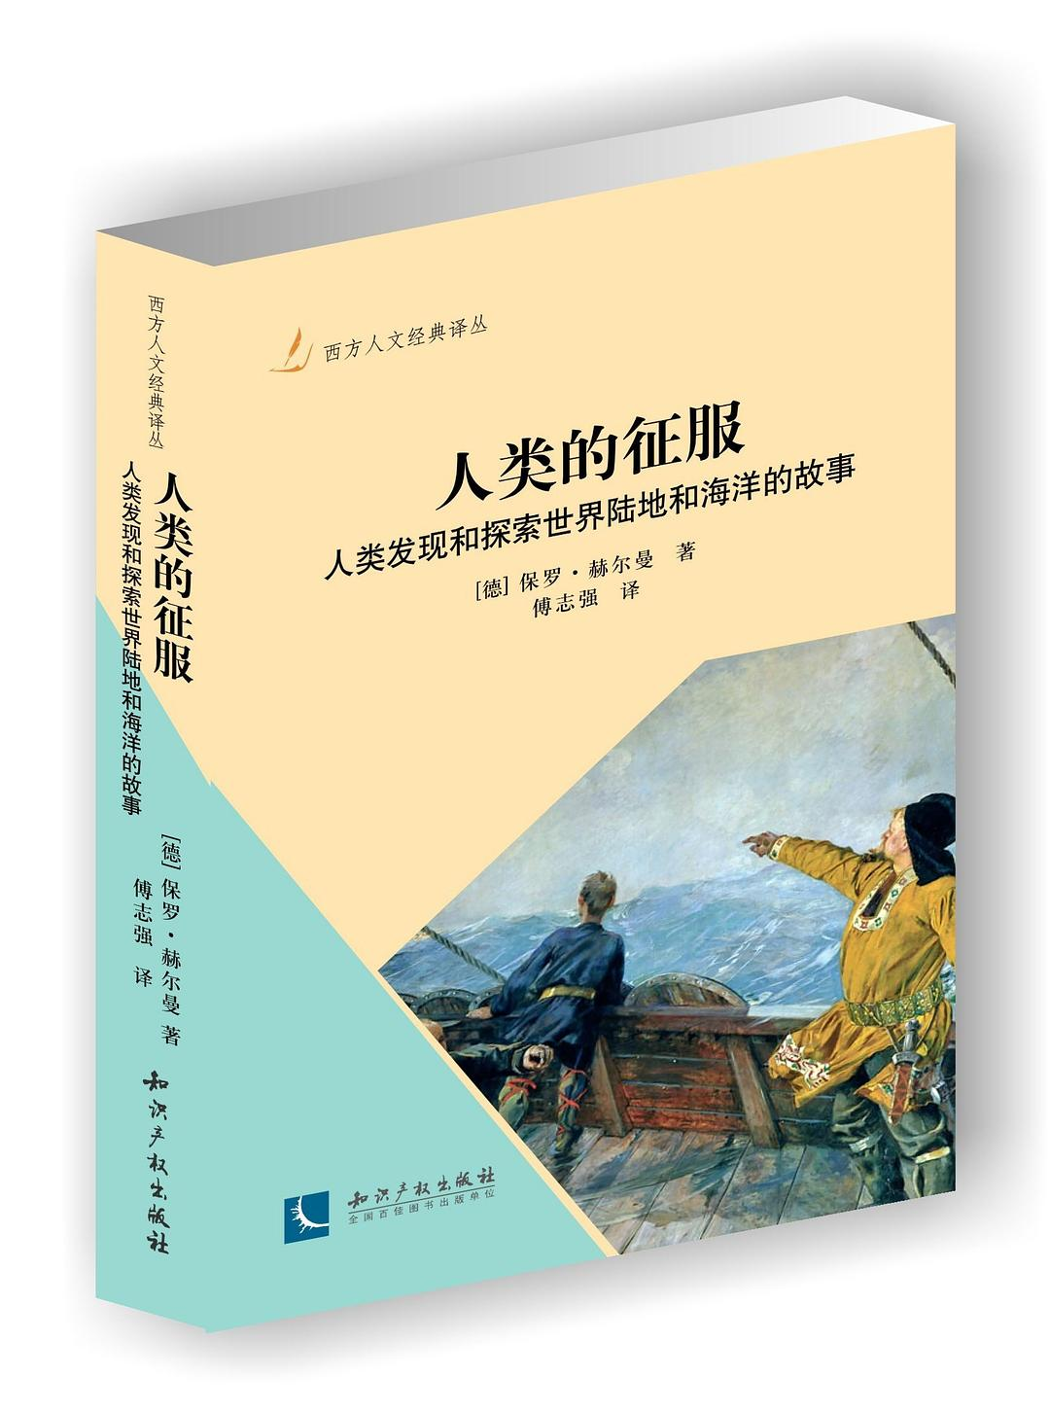
作者：保罗·赫尔曼，赫尔曼，傅志强
摘要：本书描述了人类发现和探索世界陆地和海洋的故事。全书分11章,从石器时代欧洲的青铜产品，琥珀运输,埃及法老到津巴布韦开采黄金,环绕非洲航海,亚历山大远征,北欧海盗发现格陵兰和北美洲,葡萄牙人航海通往印度,中国汉代开辟丝绸之路,阿拉伯人到广州,泉州,唐太宗与基督教的往来,罗马帝国时期天主教与在北京的忽必烈之间的使节往来等等,书中都有生动的描绘。

